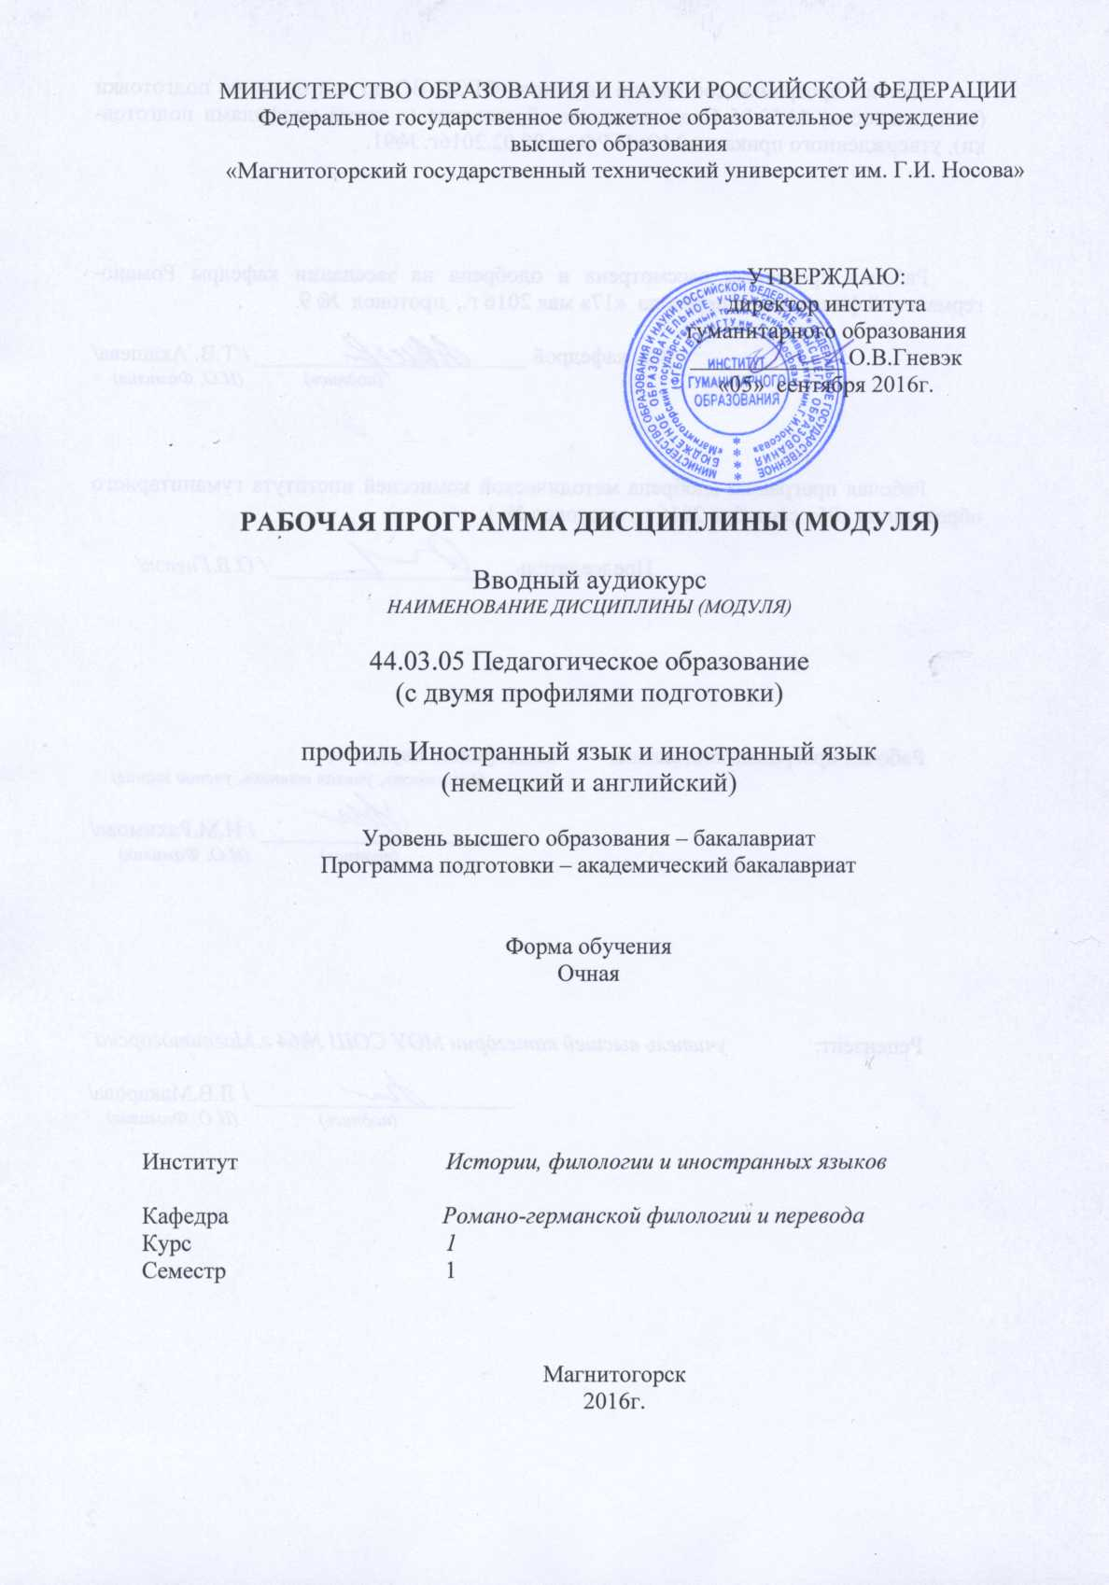

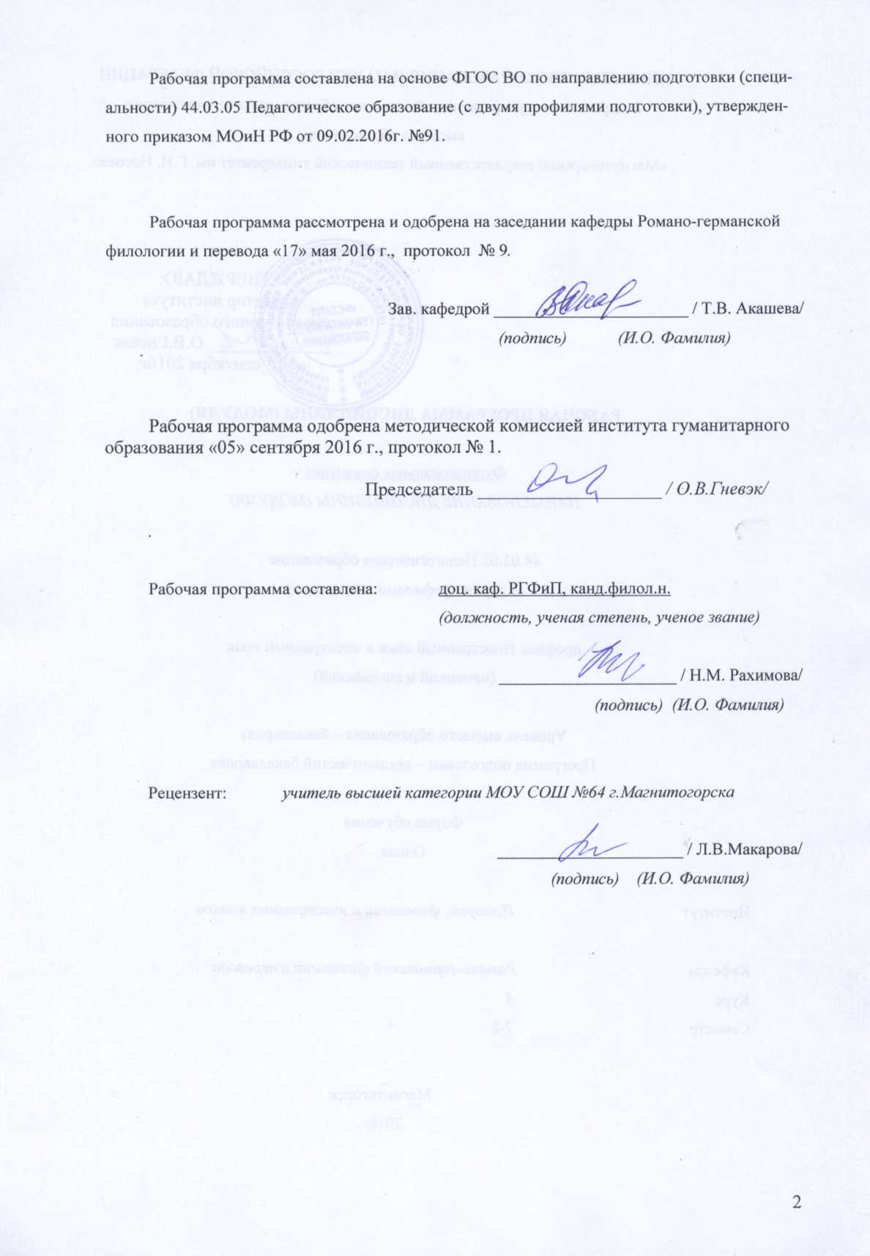

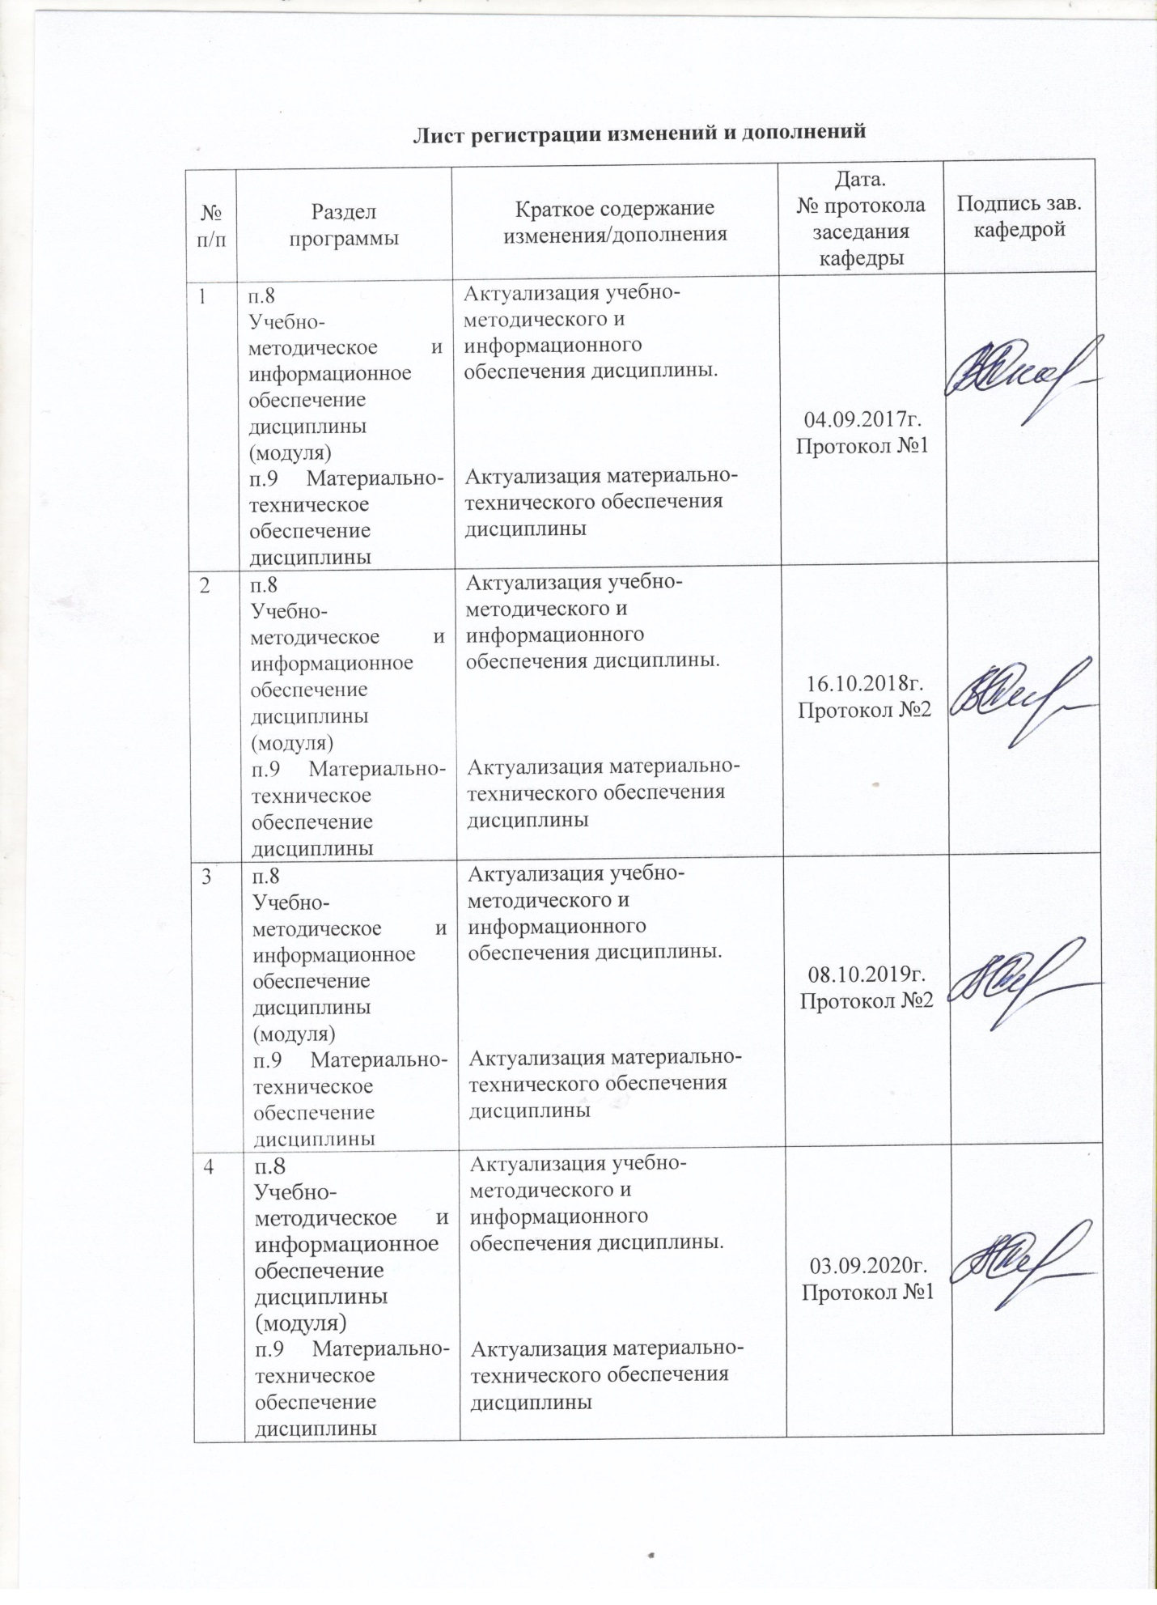

1 Цели освоения дисциплины
Целью освоения дисциплины «Вводный аудиокурс» является достижение личностных результатов обучения на основе формирования компетенций, направленных на овладение фонетическими, лексическими, грамматическими, словообразовательными нормами и закономерностями функционирования немецкого языка, необходимыми для восприятия, понимания и оценки прослушанного аудиосообщения или прочитанного текста.
Для достижения этой цели решаются следующие задачи: развитие фонематического слуха; восприятие аудиотекстов, видеофрагментов, печатных текстов с разной степенью понимания: понимание основного содержания, полное понимание содержания, выявление наиболее существенных деталей прослушанного или прочитанного сообщения.

2 Место дисциплины в структуре образовательной программы подготовки бакалавра
Дисциплина «Вводный аудиокурс» входит в вариативную часть блока 1 образовательной программы.
Данная дисциплина изучает компетенции совместно со следующими дисциплинами: «Практический курс первого иностранного языка (немецкий язык)», «Практическая фонетика», «Иностранный язык».
Знания (умения, владения), полученные при изучении данной дисциплины являются необходимой основой для изучения следующих дисциплин: «Практическая грамматика», «Современный иностранный язык (немецкий язык)», «Язык прессы», а также для восприятия и понимания теоретических дисциплин, преподаваемых на немецком языке «Лексикология», «Теоретическая грамматика», «Стилистика».

3 Компетенции обучающегося, формируемые в результате освоения
дисциплины и планируемые результаты обучения
В результате освоения дисциплины «Вводный аудиокурс» обучающийся должен обладать следующими компетенциями:

Структурный  элемент  компетенции | Планируемые результаты обучения
ПК-4
способность использовать возможности образовательной среды для достижения личностных, метапредметных и предметных результатов обучения и обеспечения качества учебно-воспитательного процесса средствами преподаваемых учебных предметов
Знать | - фонетические закономерности, орфоэпические нормы немецкого языка, правила ударения, интонации;  - лексический состав, необходимый для восприятия и понимания аудиотекстов;  - грамматические правила, необходимые для восприятия и понимания аудиотекстов.
Уметь | - воспринимать и сегментировать поток речи;  - дифференцировать воспринимаемые звуки и комплексы в условиях ограниченного языкового опыта;  - членить текст на смысловые связи и устанавливать логические связи;  - удерживать услышанную информацию в памяти во время слушания;  - осуществлять вероятностное языковое и смысловое прогнозирование, опираясь на информацию, предваряющую аудиотекст, а также на свой речевой и жизненный опыт в родном языке.
- Владеть | - определять тему услышанного аудиотекста;  - понимать текст детально;  - воспринимать сообщения в различных сферах речевой коммуникации в определенном темпе, без остановок, в том числе с помехами.
ДПК-2
владеет системой лингвистических знаний, включающей в себя знание основных фонетических, лексических, грамматических, словообразовательных явлений и закономерностей функционирования изучаемого иностранного языка, его функциональных разновидностей
Знать | - основные фонетические, лексические, грамматические, словообразовательные нормы немецкого языка.
Уметь | - ориентироваться в культурно обусловленных нормах поведения и общения в иноязычной среде;  - сопоставлять, сравнивать и классифицировать информацию в соответствии с определенной задачей.
Владеть | - стратегией речевого поведения, принятой в иноязычной среде, в зависимости от функционального стиля;  - культурой речи, речевым этикетом.

4 Структура и содержание дисциплины
Общая трудоемкость дисциплины составляет 3 зачетных единицы 108 акад. часов, в том числе:
– контактная работа – 36,1 акад. часов:
– аудиторная – 36 акад. часов;
– внеаудиторная – 0,1 акад. часов
– самостоятельная работа – 71,9 акад. часов;
– подготовка к экзамену – не предусмотрено

Раздел/ тема  дисциплины | Семестр | Аудиторная  контактная работа  (в акад. часах) |  |  | Самостоятельная работа (в акад. часах) | Вид самостоятельной  работы | Форма текущего контроля успеваемости и  промежуточной аттестации | Код и структурный  элемент  компетенции
Раздел/ тема  дисциплины | Семестр | лекции | лаборат.  занятия | практич. занятия
1. Аудирование четкой монологической и диалогической речи в медленном темпе в сфере официального и неофициального общения: сообщение / запрос информации. Понимание прочитанного текста из сферы официального и неофициального общения. | 1
1.1. Аудирование и чтение сообщения с пониманием основного содержания с опорой и без опоры на ключевые слова, вопросы. |  |  |  | 4 | 8 | Аудирование и чтение текстов, запись прослушиваемых текстов, выполнение заданий, переработка воспринятой информации и ее использование в устной и письменной речи. | Устный опрос, тестирование, проверка индивидуальных заданий, заданий на переработку воспринятой информации и ее использование в устной и письменной речи, аудиодиктант. | ПК-4 зув, ДПК-2 зув
1.2. Аудирование и чтение текста с полным пониманием информации с опорой и без опоры на ключевые слова, вопросы. |  |  |  | 4 | 8 | Аудирование и чтение текстов, запись прослушиваемых текстов, выполнение заданий, переработка воспринятой информации и ее использование в устной и письменной речи. | Устный опрос, тестирование, проверка индивидуальных заданий, заданий на переработку воспринятой информации и ее использование в устной и письменной речи, аудиодиктант. | ПК-4 зув, ДПК-2 зув
1.3. Аудирование и чтение текста с выборочным извлечением информации с опорой и без опоры на ключевые слова, вопросы. |  |  |  | 4 | 8 | Аудирование и чтение текстов, запись прослушиваемых текстов, выполнение заданий, переработка воспринятой информации и ее использование в устной и письменной речи. | Устный опрос, тестирование, проверка индивидуальных заданий, заданий на переработку воспринятой информации и ее использование в устной и письменной речи, аудиодиктант. | ПК-4 зув, ДПК-2 зув
Итого по разделу |  |  |  | 12 | 24
2. Аудирование монологической и диалогической речи в сфера общения: официальная и неофициальная; монолог - описание / повествование; диалог - расспрос / объяснение; полилог с ограниченным количеством сюжетных линий;

2.1. Аудирование и чтение сообщения с пониманием основного содержания с опорой и без опоры на ключевые слова, вопросы. |  |  |  | 4 | 8 | Аудирование и чтение текстов, запись прослушиваемых текстов, выполнение заданий, переработка воспринятой информации и ее использование в устной и письменной речи. | Устный опрос, тестирование, проверка индивидуальных заданий, заданий на переработку воспринятой информации и ее использование в устной и письменной речи, аудиодиктант. | ПК-4 зув, ДПК-2 зув
2.2. Аудирование и чтение текста с полным пониманием информации с опорой и без опоры на ключевые слова, вопросы. |  |  |  | 4 | 8 | Аудирование и чтение текстов, запись прослушиваемых текстов, выполнение заданий к тексту. | Устный опрос, тестирование, проверка индивидуальных заданий, заданий на переработку воспринятой информации и ее использование в устной и письменной речи, аудиодиктант. | ПК-4 зув, ДПК-2 зув
2.3 Аудирование и чтение текста с выборочным извлечением информации с опорой и без опоры на ключевые слова, вопросы. |  |  |  | 4 | 8 | Аудирование и чтение текстов, запись просушиваемых текстов, выполнение заданий к тексту. | Устный опрос, тестирование, проверка индивидуальных заданий, заданий на переработку воспринятой информации и ее использование в устной и письменной речи, аудиодиктант. | ПК-4 зув, ДПК-2 зув
Итого по разделу |  |  |  | 12 | 24
3. Аудирование монологической и диалогической речи в неофициальной сфере общения, полилог с разнообразными сюжетными линиями, монолог в диалоге

3.1. Аудирование и чтение сообщения с пониманием основного содержания с опорой и без опоры на ключевые слова, вопросы. |  |  |  | 4 | 8 | Аудирование и чтение текстов, запись прослушиваемых текстов, выполнение заданий к тексту, преобразование диалогов в монолог. | Устный опрос, тестирование, проверка индивидуальных заданий, заданий на переработку воспринятой информации и ее использование в устной и письменной речи, аудиодиктант. | ПК-4 зув, ДПК-2 зув
3.2. Аудирование и чтение текста с полным пониманием информации с опорой и без опоры на ключевые слова, вопросы. |  |  |  | 4 | 8 | Аудирование и чтение текстов, запись просушиваемых текстов, выполнение заданий к тексту, преобразование диалогов в монолог. | Устный опрос, тестирование, проверка индивидуальных заданий, заданий на переработку воспринятой информации и ее использование в устной и письменной речи, аудиодиктант. | ПК-4 зув, ДПК-2 зув
3.3. Аудирование и чтение текста с выборочным извлечением информации с опорой и без опоры на ключевые слова, вопросы. |  |  |  | 4 | 7,9 | Аудирование и чтение текстов, запись просушиваемых текстов, выполнение заданий к тексту, преобразование диалогов в монолог. | Устный опрос, тестирование, проверка индивидуальных заданий, заданий на переработку воспринятой информации и ее использование в устной и письменной речи, аудиодиктант. | ПК-4 зув, ДПК-2 зув
Итого по разделу |  |  |  | 12 | 23,9
Итого по дисциплине |  |  |  | 36 | 71,9 |  | Промежуточная аттестация (зачет)
Итого за семестр |  |  |  | 36 | 71,9

5 Образовательные и информационные технологии
При реализации различных видов учебной работы используются следующие образовательные и информационные технологии: объяснительно-иллюстративные методы обучения (практические занятия, посвященные освоению конкретных умений и навыков по предложенному алгоритму), проблемное обучение (практические занятия в форме практикумов), проектное обучение (творческие проекты), интерактивные технологии (дискуссии), игровые технологии (деловая игра, ролевая игра), информационно-коммуникационные образовательные технологии (практические занятия в форме презентаций).

6 Учебно-методическое обеспечение самостоятельной работы обучающихся

По дисциплине «Вводный аудиокурс» предусмотрена аудиторная и внеаудиторная самостоятельная работа обучающихся.
Аудиторная самостоятельная работа студентов предполагает выполнение контрольных заданий на практических занятиях.

Примерные аудиторные контрольные работы (АКР):

АКР № 1. Раздел 1
- Audiodiktat.
Das ist Markus. Er kommt aus Berlin. Er ist zwölf Jahre alt. Markus ist sportlich und musikalisch. Er spielt Tennis und Klavier.
- Hören Sie den Text „Wie ist die Autonummer? “ ab, schreiben die Autonummern und beschreiben Sie die Situationen.
- Lesen Sie den Text und sprechen Sie nach:

АКР № 2. Раздел 2
1.Audiodiktat.
Das ist Herr Krause. Er kommt aus Österreich und wohnt in Wien. Er ist Arzt von Beruf. Der Beruf ist prima. Die Frau von Herrn Krause heißt Monika. Monika ist Ärztin von Beruf. Sie ist nett. Sie ist nicht hier, sondern in Spanien. Sie ist sportlich. Sie spielt Tennis und Handball in Spanien. Das Kind ist hier. Es zeichnet seht gut. Es ist Abend. Herr Krause trinkt Wein, er trinkt gern Rotwein. Das Kind trinkt ein Glas Milch.
2. Hören Sie den Text „Pizza-Express “ ab und beschreiben Sie die Situation.
3. Lesen Sie den Text und sprechen Sie nach:
Das ist Herr Krause. Er kommt aus Österreich und wohnt in Wien. Er ist Arzt von Beruf. Der Beruf ist prima. Herr Krause mag die Arbeit. Die Frau von Herrn Krause heißt Monika. Sie ist nett. Monika ist Lehrerin von Beruf. Sie ist Musiklehrerin. Sie ist musikalisch und hört Musik. Sie ist Jazzfan. Herr und Frau Krause tanzen Walzer und Tango.
Es ist Abend. Herr Krause trinkt Wein, er trinkt gern Rotwein. Frau Krause trinkt ein Glas Wasser.

АКР № 3 Раздел 3
1.Audiodiktat.
Hallo, ich heiße Martina Krause. Ich bin 34 (vierunddreißig) Jahre alt. Von Beruf bin ich Ärztin. Ich komme aus Bremen, aber ich wohne jetzt in München. Ich bin verheiratet. Mein Mann heißt Boris. Er kommt aus Russland und arbeitet als Mathematiklehrer. Wir haben die Tochter. Monika ist zwölf und sie geht in die Schule. Sie lernt gut, denn sie ist fleißig. Aber sie hat wenig Zeit, denn sie hat Hobby. Monika tanzt gern. Der Sohn heißt Klaus. Klaus ist zehn. Er ist sportlich, aber als Schüler ist er nicht fleißig. Wir lieben die Kinder und denken oft an die Zukunft. Wir warten auf die Reise nach Bremen, denn dort wohnen meine Eltern. Sie arbeiten nicht, denn sie sind alt. Am Abend trinken wir Tee und t träumen von der Reise nach Russland.
2. Hören Sie den Text „Peter sucht ein Zimmer“ ab und machen Sie die Aufgaben.
3. Lesen Sie den Text und sprechen Sie nach:

Примерные индивидуальные домашние задания (ИДЗ):

ИДЗ № 1. Раздел 1
- Проинтонируйте следующие предложения.
Wer ist das? Was ist dein Vater von Beruf? Wie tanzt deine Mutter? Wer tanzt gut? Wie tanzen Uwe und Monika? Wo tanzen sie? Wie ist der Abend? Ist der Tag gut? Der Abend ist gut. Der Tag ist prima. Der Beruf ist interessant. Du tanzt. Ich zeichne gut. Arbeitest du viel? Studierst du gern?
- Прослушайте текст „Sara und Jan “и выполните задание:
- выучить диалог наизусть;
- рассказать диалог в монологе;
- написать письмо от имени Сары Яну.
3. Lesen Sie den Text und bilden Sie Fragen und richtige bzw. falsche Aussagen:

ИДЗ № 2. Раздел 2
1.Проинтонируйте следующие предложения.
Ich bin nicht sportlich, aber musikalisch. Was machst du hier in Deutschland? Er kommt spät nach Hause. Die Familie besucht die Konzerte am Wochenende. Die Mutter spielt Geige. Der Musiker spielt gut Klavier. Die Studenten studieren in Berlin.
2.Прослушайте текст „Im Kaufhaus “и выполните задание:
- выучить диалог наизусть;
- рассказать диалог в монологе;
- придумать историю про семью Яна.
- Lesen Sie den Text und bilden Sie Fragen und richtige bzw. falsche Aussagen:

ИДЗ № 3. Раздел 3
1.Проинтонируйте следующие предложения.
Er möchte Frankreich und Polen besuchen und seine Freunde dort treffen. Ihre Kinder gehen zur Schule und sie sind gut in Literatur und Mathematik.
Mein Bruder studiert und ich studiere auch. Herr Busch ist ein bisschen impulsiv, aber er ist auch objektiv. Dort arbeiten sie jeden Tag und verbringen t auch ein paar Stunden. Harald studiert gut und freut seine Eltern.
2.Прослушайте текст „Sie kann “и выполните задание:
- выучить диалог наизусть;
- рассказать диалог в монологе;
- придумать продолжение истории.
3. Lesen Sie den Text und bilden Sie Fragen und richtige bzw. falsche Aussagen:

7 Оценочные средства для проведения промежуточной аттестации
а) Планируемые результаты обучения и оценочные средства для проведения промежуточной аттестации:
Структурный элемент  компетенции | Планируемые результаты обучения | Оценочные средства
ПК-4
способность использовать возможности образовательной среды для достижения личностных, метапредметных и предметных результатов обучения и обеспечения качества учебно-воспитательного процесса средствами преподаваемых учебных предметов
Знать | - фонетические закономерности, орфоэпические нормы немецкого языка, правила ударения, интонации;  - лексический состав, необходимый для восприятия и понимания аудиотекстов;  грамматические правила, необходимые для восприятия и понимания аудиотекстов. | Перечень теоретических вопросов к зачету:  - Что такое аудирование?  - Что такое фонетическая транскрипция?  - Как произносятся немецкие гласные в начале слова?  - Какой гласный подвергается сильной редукции?  - Что понимают под открытым, закрытым, условно-закрытым слогом?  - В каких предложениях встречается интонация завершенности?  - Изменяется ли ударение в немецких словах при изменении формы слова?
Уметь | - воспринимать и сегментировать поток речи;  - дифференцировать воспринимаемые звуки и комплексы в условиях ограниченного языкового опыта;  - членить текст на смысловые связи и устанавливать логические связи;  - удерживать услышанную информацию в памяти во время слушания;  осуществлять вероятностное языковое и смысловое прогнозирование, опираясь на информацию, предваряющую аудиотекст, а также на свой речевой и жизненный опыт в родном языке. | Практические задания:  - Прослушать и повторить слова и словосочетания за диктором (без зрительной опоры, со зрительной опорой);  - Прослушать аудиотекст и записать со слуха;  - Прослушать аудиотекст и назвать ключевые слова;  - Прослушать и назвать тему аудиотекста;  - Определить, опираясь на заголовок тему аудиотекста.  - Прослушать речевые клише и определить контекст употребления;  - Прослушать аудиотекст и заполнить пропуски в тексте.  - Рассказать текст в диалоге или монологе.  - Прочитать текст, ответить на вопросы, поставить вопросы к тексту, пересказать или выучить текст наизусть.
Владеть | - определять тему услышанного аудиотекста;  - воспринимать сообщения в различных сферах речевой коммуникации в определенном темпе, без остановок, в том числе с помехами. | Задания проблемного характера:  - Прослушать текст, сопровождающийся шумами, относящимися к ситуации общения, и выполнить задание к нему;  - На протяжении прослушивания: а) выполнить определенную последовательность действий согласно инструкциям, б) письменно фиксировать основные факты содержания, встречающиеся имена, цифры и т.п.  - Прочитать текст и пересказать текст от имени одного из героев.
ДПК-2
владеет системой лингвистических знаний, включающей в себя знание основных фонетических, лексических, грамматических, словообразовательных явлений и закономерностей функционирования изучаемого иностранного языка, его функциональных разновидностей.
Знать | - основные фонетические, лексические, грамматические, словообразовательные нормы немецкого языка. | Перечень теоретических вопросов к зачету:  Тест:  Немецкие гласные по длительности:  А. различаются  Б. не различаются  2. Открытый слог оканчивается на:  А. гласную  Б. согласную  3. Гласные в открытом слоге произносятся:  А. долго  Б. кратко  4. Перед удвоенной согласной гласная произносится:  А. долго  Б. кратко  5. В начале слова и корня немецкие гласные всегда произносятся с:  А. ударением  Б. твердым приступом (Knacklaut)  6. Долгота гласных на письме обозначается:  А. буквой е после i.  Б. буквой h, стоящей после гласной  В. буквой h, стоящей перед гласной  Г. удвоением гласной буквы.  7.Глухие согласные p, t, k произносятся:  А. с придыханием  Б. без придыхания  8. Буква h после гласных:  А. произносится  Б. не произносится
Уметь | - ориентироваться в культурно обусловленных нормах поведения и общения в иноязычной среде.  - сопоставлять, сравнивать и классифицировать информацию в соответствии с определенной задачей. | Практические задания:  Прослушать аудиотекст, назвать основную тему; основных героев.  2.Прослушать аудиотекст, восстановить его содержание, по ключевым словам, вопросам, картинкам и др.;  3. Прослушать аудиотекст и записать со слуха;  4.Прослушать текст и пересказать.  5. Прочитать текст, ответить на вопросы, поставить вопросы к тексту, пересказать или выучить текст наизусть.  6. Воссоздать прослушанный, прочитанный текст в монологе или диалоге.
Владеть | - стратегией речевого поведения, принятой в иноязычной среде, в зависимости от функционального стиля;  - культурой речи, речевым этикетом. | Задания проблемного характера:  1.Просмотреть фильм и озвучить видеокадры;  2.Расширить прослушанный аудиотекст предложенными оборотами речи и инсценировать.  3. Написать продолжение истории из прочитанного текста.  3. Рассказать диалог от имени одного из героев.

б) Порядок проведения промежуточной аттестации, показатели и критерии оценивания:

Промежуточная аттестация по дисциплине «Вводный аудиокурс» включает теоретический вопрос, позволяющий оценить уровень усвоения обучающимися знаний, практическое задание, выявляющее степень сформированности умений и владений и проводится в форме зачета.
Зачет по данной дисциплине проводится в письменной форме (аудиодиктант) и в устной форме и включает 1 теоретический вопрос и 1 практическое задание (прослушать аудиотекст и сделать задание к нему в виде теста).

Показатели и критерии оценивания зачета:
– «зачтено»: обучающийся демонстрирует высокий, средний или пороговый уровень сформированности компетенций, знание учебного материала, свободно выполняет практические задания.
«не зачтено»: обучающийся демонстрирует знания не более 20% теоретического материала, допускает существенные ошибки, не может показать интеллектуальные навыки решения простых заданий.

8 Учебно-методическое и информационное обеспечение дисциплины (модуля)
а) Основная литература:

1.Акашева Т. В. Обучение устному переводу [Электронный ресурс] : учебное пособие / Т. В. Акашева, Н. М. Рахимова ; МГТУ. - Магнитогорск : МГТУ, 2016. - 1 электрон. опт. диск (CD-ROM). - Режим доступа: https://magtu.informsystema.ru/uploader/fileUpload?name=2681.pdf&show=dcatalogues/1/1131504/2681.pdf&view=true. (дата обращения: 18.10.2019). - Макрообъект.
2.Гампер, Е. Э. Easy Deutsch : учебное пособие / Е. Э. Гампер, Е. И. Рабина ; МГТУ. - Магнитогорск, 2013. - 78 с.: табл. - URL: https://magtu.informsystema.ru/uploader/fileUpload?name=626.pdf&show=dcatalogues/1/1109379/626.pdf&view=true (дата обращения 04.10.2019). - Макрообъект. - Текст : электронный.
3.Сарапулова А. В. Фонетический курс для студентов неязыковых вузов: немецкий язык [Электронный ресурс] : учебное пособие / А. В. Сарапулова ; МГТУ. - Магнитогорск : МГТУ, 2016. - 1 электрон. опт. диск (CD-ROM). - Режим доступа: https://magtu.informsystema.ru/uploader/fileUpload?name=2717.pdf&show=dcatalogues/1/1132019/2717.pdf&view=true. - Макрообъект.

б) Дополнительная литература:

- Дубских, А. И. DEUTSCHE GRAMMATIK : учебное пособие / А. И. Дубских, С. В. Харитонова ; МГТУ. - Магнитогорск : МГТУ, 2018. - 1 электрон. опт. диск (CD-ROM). - URL: https://magtu.informsystema.ru/uploader/fileUpload?name=3436.pdf&show=dcatalogues/1/1514259/3436.pdf&view=true (дата обращения 04.10.2019). - Макрообъект. - Текст : электронный.

в) Методические указания:

- Самостоятельная работа студентов вуза : практикум / составители: Т. Г. Неретина, Н. Р. Уразаева, Е. М. Разумова, Т. Ф. Орехова ; Магнитогорский гос. технический ун-т им. Г. И. Носова. - Магнитогорск : МГТУ им. Г. И. Носова, 2019. - 1 CD-ROM. - Загл. с титул. экрана. - URL: https://magtu.informsystema.ru/uploader/fileUpload?name=3816.pdf&show=dcatalogues/1/1530261/3816.pdf&view=true (дата обращения: 18.10.2019). - Макрообъект. - Текст : электронный. - Сведения доступны также на CD-ROM.
- Приложение 1.

г) Программное обеспечение и Интернет-ресурсы:

Интернет-ресурсы

- Аудиотексты. – Режим доступа: WWW. URL: http://startdeutsch.ru. (дата обращения 04.10.2019).
- Видеоматериалы:– Режим доступа: WWW. URL: http://www.de-online.ru/index/videomaterialy2/0-140 – 14.05.2018
- Немецко-русские и русско-немецкие словари и переводчики. – Режим доступа: WWW. URL: http://mamadu.ru/transl1gr.htm. – 14.05.2018.
- Поисковая система Академия Google (Google Scholar). – URL: https://scholar.google.ru. (дата обращения 04.10.2019).
- Информационная система - Единое окно доступа к информационным ресурсам. – URL: http://window.edu.ru/.

Программное обеспечение

Наименование ПО | № договора | Срок действия лицензии
MS Windows 7 | Д-1227 от 08.10.2018  Д-757-17 от 27.06.2017 Д-593-16 от 20.05.2016 | 11.10.2021  27.07.2018  20.05.2017
MS Office 2007 | № 135 от 17.09.2007 | бессрочно
FAR Manager | свободно распространяемое | бессрочно
7Zip | свободно распространяемое | бессрочно

9 Материально-техническое обеспечение дисциплины
Материально-техническое обеспечение дисциплины включает:

Тип и название аудитории | Оснащение аудитории
Учебные аудитории для проведения практических занятий, групповых и индивидуальных консультаций, текущего контроля и промежуточной аттестации | Мультимедийные средства хранения, передачи и представления информации.  Комплекс тестовых заданий для проведения промежуточных и рубежных контролей.
Помещения для самостоятельной работы обучающихся | Персональные компьютеры с пакетом MS Office, выходом в Интернет и с доступом в электронную информационно-образовательную среду университета
Помещение для хранения и профилактического обслуживания учебного оборудования | Шкафы для хранения учебно-методической документации, учебного оборудования и учебно-наглядных пособий.

Приложение 1
Трудности при изучении данного курса обусловлены тем, что студенты изучают немецкий язык с нулевого уровня, кроме того, не все студенты обладают развитым фонематическим слухом В связи с этим при работе с комплексом рекомендуется серьезно и ответственно подойти к изучению данной дисциплины, так как только в этом случае становится возможным достижение основных целей курса и, следовательно, решение его практических задач: овладение произносительными и интонационными нормами и закономерностями функционирования немецкого языка, необходимыми для восприятия, понимания и оценки прослушанного аудиосообщения.
Изучение дисциплины рекомендуется начать с ознакомления с рабочей программой, ее структурой и содержанием разделов (тем), требований к промежуточной аттестации, затем ознакомиться с перечнем рекомендуемой литературы. Далее желательно последовательное изучение материала по темам, ознакомление с рекомендациями по выполнению различных работ и заданий, как аудиторных, так и самостоятельных. Для закрепления материала следует ответить на контрольные вопросы, приведенные в рабочей программе дисциплины. Дисциплина «Вводный аудиокурс» состоит из нескольких связанных между собою тем, обеспечивающих последовательное изучение материала и выработку умения применять полученные знания на практике. Дисциплина направлена на развитие у студентов фонематического слуха, ознакомление студентов с фонетическими и интонационными особенностями, а также основными нормами немецкого языка. Дисциплина «Вводный аудиокурс» направлена на содействие воспитанию чувства личной и социальной ответственности за речевое поведение и за состояние речевой культуры того микроколлектива, в котором живет, учится и работает носитель языка, а также на ориентацию студентов на изучение речи по лучшим ее образцам. Таким образом, студенты учатся решать коммуникативно-познавательные задачи средствами немецкого языка.
Практическое занятие подразумевает несколько видов работ: выполнение артикуляционных упражнений, изучение артикуляционных особенностей немецкого языка, усвоение норм произношения немецкого языка, имитация немецких фонем и немецкой интонации, прослушивание и чтение текстов разной сложности и разного объема, развитие способностей восприятия иноязычной речи на слух с разной степенью понимания. Рекомендуемые источники представляют разнообразие творческих заданий и упражнений, направленных на формирование специальных навыков произношения и интонирования. В них представлены упражнения на все существующие в немецком языке фонемы и интонационные модели. Диалоги и упражнения строятся на общеупотребительной лексике, что способствует их употреблению в естественной речи. Грамматический материал в диалогах и упражнениях является наиболее часто встречающимся в разговорной речи. Весь материал представлен для студентов на компакт-дисках. Все упражнения могут выполняться как самостоятельно, так и в аудитории.
Контроль усвоения материала отдельных тем осуществляется как самими студентами, так и преподавателем на занятиях при выполнении практических заданий
Одна из значимых задач подготовки студентов – воспитание навыков самостоятельной работы. Это один из главных резервов повышения качества подготовки бакалавров. Система самостоятельной работы студентов - это: а) текущая работа над материалом учебной дисциплины (прослушивание и чтение текстов, подготовка к контрольным работам, аудиодиктантам); б) выполнение текущих домашних заданий. Большое внимание уделяется отбору материала для самостоятельной работы. Для самостоятельного изучения предлагаются вопросы либо информационного характера, либо проблемного для последующего обсуждения на семинарских занятиях.
Опыт показывает, что наибольшие трудности вызывает овладение особенностями интонирования. Поэтому при работе над разделами рекомендуется хорошо изучить данные темы, регулярно выполнять упражнения по темам, проделать упражнения на повторение и имитацию интонации. По мере необходимости при работе с текстовым материалом и лексикой рекомендуется пользоваться немецко-русскими и русско-немецкими словарями, лексиконами, энциклопедиями, интернетом.

